

FAKULTETI I SHKENCAVE KOMPJUTERIKE
DREJTIMI: PROGRAMIM
LËNDA: PROGRAMIMI I LOJRAVE KOMPJUTERIKE

Punuar nga: Profesor:
Adnon Berisha Sherif Sheremetaj
Rinor Hoti

Raport Përmbledhës mbi Lojen EXIT DOOR GAME 2D

Përmbledhje e Përgjithshme
EXIT DOOR GAME është një lojë 2D e ndërtuar në formë labirinti, ku qëllimi kryesor i lojtarit është të gjejë rrugën e saktë deri te dera e daljes. Gjatë rrugës, lojtari përballet me pengesa të ndryshme dhe me shumë shtigje të gabuara që e vështirësojnë arritjen te dera finale.
Loja është zhvilluar duke përdorur Unity 6 dhe përmban dy skripta kryesore:
- një skript që kontrollon lojtarin brenda lojës,
- dhe një skript tjetër që menaxhon menynë e nisjes, duke përfshirë funksionet Start dhe Exit.
E gjithë logjika e lojës është shkruar në gjuhën programuese C#.

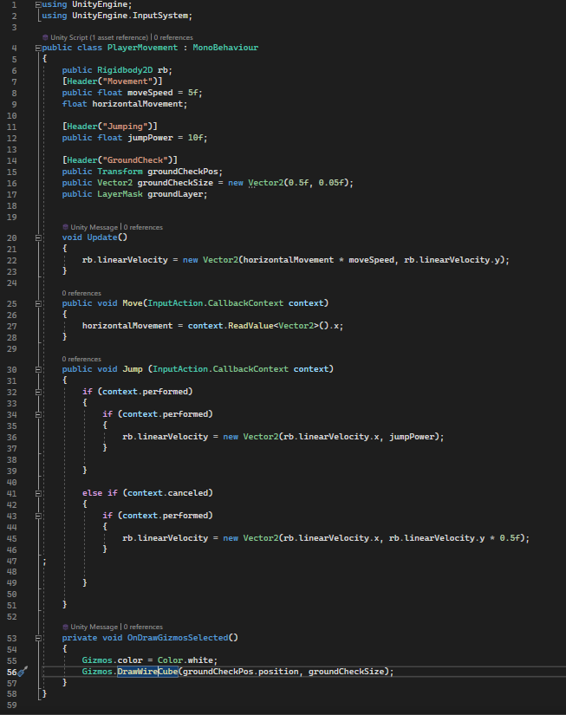
Shpjegimi i Kodit PlayerMovement.cs
Ky skript është i shkruar në gjuhën programuese C# dhe përdoret në Unity për të kontrolluar lëvizjen e lojtarit në një lojë 2D. Ai bazohet në Unity Input System për të marrë komandat e lojtarit.

Struktura e Kodit
1. Deklarimi i variablave
•
Referencë për komponentin fizik të lojtarit, që lejon lëvizjen dhe aplikimin e forcave.
• Movement
• → Shpejtësia e lëvizjes horizontale.
• → Ruhet input-i horizontal i lojtarit (majtas/djathtas).
• Jumping
• → Fuqia e kërcimit.
• GroundCheck
• → Pozicioni ku kontrollohet toka.
• → Madhësia e zonës së kontrollit.
• → Shtresa që përcakton tokën.

2. Metodat kryesore
• Update()
rb.linearVelocity = new Vector2(horizontalMovement * moveSpeed, rb.linearVelocity.y);
Përditëson shpejtësinë horizontale të lojtarit:

• Kjo bën që lojtari të lëvizë majtas/djathtas sipas input-it.
• Move(InputAction.CallbackContext context)
Merr input-in horizontal nga tastiera ose gamepad:
horizontalMovement = context.ReadValue<Vector2>().x;
• Kjo ruan vlerën e boshtit X (majtas/djathtas).
• Jump(InputAction.CallbackContext context)
Kontrollon kërcimin:
• Nëse input-i është performed → lojtari kërcen me fuqinë e caktuar.
• Nëse input-i është canceled → ul lartësinë e kërcimit duke përgjysmuar shpejtësinë vertikale.
• OnDrawGizmosSelected()
Vizaton një WireCube në editor për të treguar zonën e kontrollit të tokës. Kjo ndihmon zhvilluesin të shohë vizualisht ku kontrollohet toka.
Qëllimi i Skriptit
Ky kod i jep lojtarit aftësinë të:
• Lëvizë majtas dhe djathtas me shpejtësi të caktuar.
• Të kërcejë me fuqi të përcaktuar.
• Të kontrollojë nëse është mbi tokë përmes një zone vizuale (GroundCheck).
Përdorimi në Projekt
1. Bashkangjit skriptin te objekti i lojtarit në Unity.
2. Lidh dhe për GroundCheck në Inspector.
3. Përcakto për tokën.
4. Konfiguro input-et në Unity Input System për lëvizje dhe kërcim

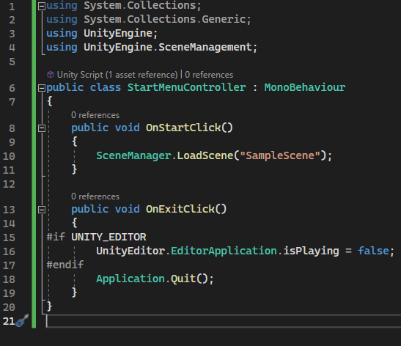

Shpjegimi i Kodit StartMenuController.cs
Ky skript është i shkruar në gjuhën programuese C# dhe përdoret në Unity për të menaxhuar menynë kryesore të lojës. Ai ofron funksionalitetin bazë për nisjen e lojës dhe për mbylljen e aplikacionit.

Struktura e Kodit
1. Deklarimi i bibliotekave
using UnityEngine;
using UnityEngine.SceneManagement;
• → për funksionet bazë të Unity.
• → për të ngarkuar dhe menaxhuar skenat e lojës.

2. Deklarimi i klasës
public class StartMenuController : MonoBehaviour
• Krijon një klasë të re që trashëgon nga , duke e bërë të përdorshme si komponent në Unity.

3. Metodat kryesore
a) OnStartClick()
public void OnStartClick()
{
SceneManager.LoadScene("SampleScene");
}

• Thirret kur lojtari klikon butonin Start.
• Ngarkon skenën e lojës me emrin "SampleScene".

b) OnExitClick()
public void OnExitClick()
{
#if UNITY_EDITOR
UnityEditor.EditorApplication.isPlaying = false;
#endif
Application.Quit();
}
• Thirret kur lojtari klikon butonin Exit.
• Nëse loja po ekzekutohet brenda Unity Editor, ndalon Play Mode.
• Nëse loja është e ndërtuar si aplikacion i pavarur, mbyll programin me .

Qëllimi i Skriptit
Ky kod i jep menynë kryesore funksionalitetin bazë:
• Start → nis lojën duke ngarkuar skenën kryesore.
• Exit → mbyll lojën ose ndalon ekzekutimin në editor.

Përdorimi në Projekt
1. Bashkangjit skriptin te objekti i menynë kryesore në Unity.
2. Lidh butonat Start dhe Exit me metodat përkatëse ( dhe ) përmes Button OnClick() në Inspector.
3. Sigurohu që skena e lojës të ketë emrin e saktë (p.sh. "SampleScene") ose ndrysho emrin në kod sipas nevojës.

Autorët e Projektit
Ky projekt është realizuar nga Adnon Berisha dhe Rinor Hoti.
- Adnon Berisha ka kontribuar në zhvillimin teknik të lojës, duke përfshirë:
  - krijimin e skriptit PlayerMovement.cs,
  - implementimin e logjikës së lojtarit,
  - menaxhimin e menusë kryesore,
  - si dhe pjesëmarrjen në testimin e lojës për të siguruar funksionalitet të plotë.
- Rinor Hoti ka kontribuar në zhvillimin e skriptit StartMenuController.cs,
si dhe në përgatitjen e dokumentimit të projektit, duke përfshirë përshkrimet, shpjegimet dhe raportin profesional në Word.
- Testimi i lojës dhe dokumentimi final i projektit janë realizuar bashkërisht nga të dy autorët, duke siguruar që EXIT DOOR GAME të jetë një lojë funksionale, e dokumentuar mirë dhe e prezantueshme në mënyrë profesionale.

